Methode: Leporello

Wie erstelle ich ein Leporello?
Ein Leporello ist ein Faltbuch in Form eines langen Papier‐ oder Kartonstreifens zu einem bestimmten Thema, das ziehharmonikaartig zusammengelegt ist (B1). Auf den einzelnen Seiten werden die verschiedenen Bereiche des Themas anschaulich und übersichtlich dargestellt. Es ist sinnvoll, das Leporello nicht in einem Zug zu entfalten, sondern sich jede Seite nacheinander anzusehen. Erst dadurch zeigt das Leporello seinen Lerneffekt.
Du brauchst: weißen oder bunten Kopierkarton (DIN A4), Kleber, Schere

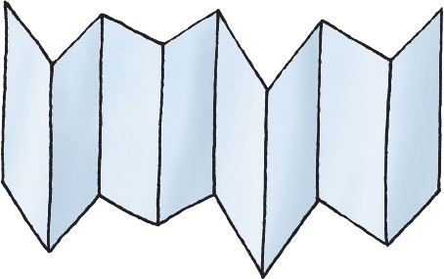
So faltest du ein Leporello:

- Falte den Kopierkarton der Länge nach in der Mitte.
- Falte dann die vordere Seite wieder in der Mitte, zurück zur Kante.
- Drehe den Karton um und falte die andere Seite genauso wie die Vorderseite. So erhältst du ein Leporello mit einklappbaren Bildseiten und vier hinteren Seiten.

B1 Leporello

- Sollte das Leporello länger sein, falte ein zweites Blatt Karton und klebe dann die beiden gefalteten Leporello‐Streifen an einer Fläche aneinander. So lässt sich jedes Leporello beliebig verlängern.
- Sollen die Seiten kleiner sein, falte den Karton vorher einmal der Breite nach in der Mitte und schneide die beiden Hälften auseinander.
- Soll das Leporello eine andere Größe haben, so schneide dir die Leporello‐Felder nach deinen eigenen Wünschen zurecht und klebe sie anschließend aneinander. Besonders beliebt sind bunte Leporellos in quadratischer Form.

So gestaltest du ein Leporello:

- Zerlege das Thema in einzelne Bereiche oder Abschnitte.
- Wähle für jeden Bereich ein Leporello‐Feld. Gestalte die jeweiligen Seiten nach deinen eigenen Ideen.
- Gestalte auch ein Titelblatt.

© Österreichischer Bundesverlag Schulbuch GmbH & Co. KG, Wien 2025 | www.oebv.at | einfach bio 3
Alle Rechte vorbehalten. Von dieser Druckvorlage ist die Vervielfältigung für den eigenen Unterrichtsgebrauch gestattet. Die Kopiergebühren sind abgegolten. Für Veränderungen durch Dritte übernimmt der Verlag keine Verantwortung.

